JURNAL SKRIPSI
EFEKTIVITAS MANAJEMEN SPiRITUAL TERHADAP KECEMASAN MENGHADAPI DUNIA KERJA PADA MAHASISWA TINGKAT AKHIR STIKES MAJAPAHIT

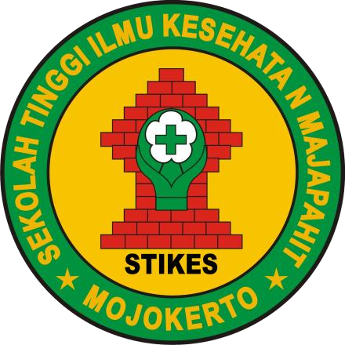
M NUR FUADI
1914201009

PROGRAM STUDI S1 KEPERAWATAN
SEKOLAH TINGGI ILMU KESEHATAN MAJAPAHIT
MOJOKERTO
2023
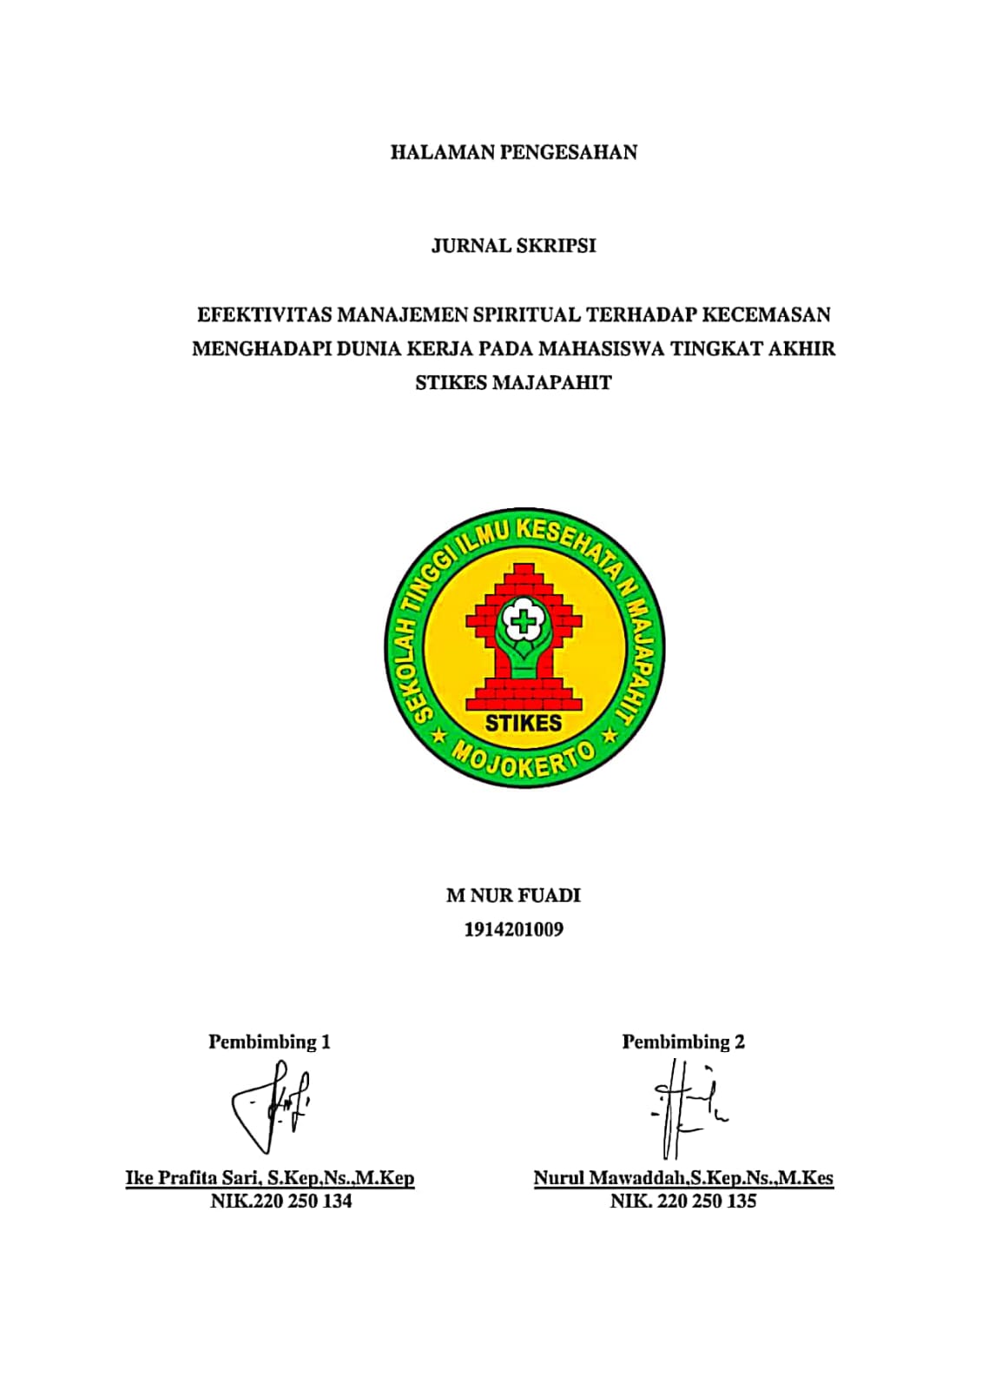
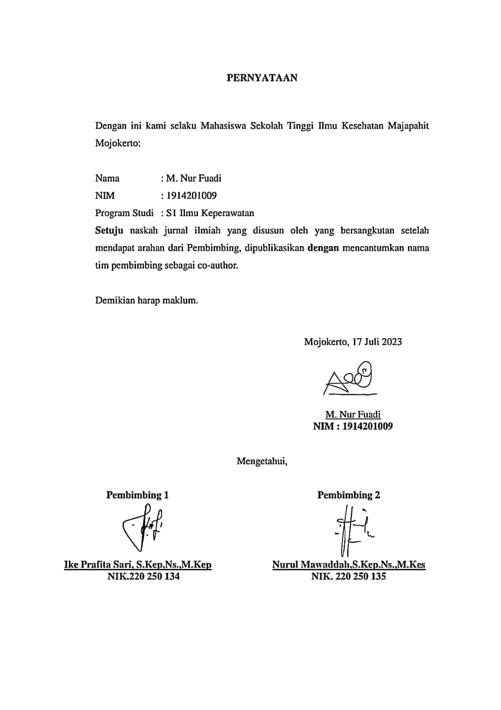
EFEKTIVITAS MANAJEMEN SPIRITUAL TERHADAP KECEMASAN MENGHADAPI DUNIA KERJA PADA MAHASISWA TINGKAT AKHIR STIKES MAJAPAHIT

M. Nur Fuadi
Program S1 Ilmu Keperawatan STIKES Majapahit Mojokerto
mnurfuadi01@gmail.com
Ike Prafita Sari, S.Kep,Ns., M.Kep
Program S1 Ilmu Keperawatan STIKES Majapahit Mojokerto
ikkeshary@gmail.com
Nurul Mawaddah, S.Kep.Ns., M.Kes
Program S1 Ilmu Keperawatan STIKES Majapahit Mojokerto
mawaddah.ners@gmail.com

Abstrak- Dunia kerja merupakan tantangan baru yang akan dihadapi mahasiswa setelah menyelesaikan pendidikannya di perguruan tinggi. Penelitian ini bertujuan untuk mengetahui pengaruh manajemen spiritual terhadap kecemasan menghadapi dunia kerja pada mahaiswa tingkat akhir STIKES Majapahit. Penelitian ini mengguanakan metode quasi eksperimen dengan menggunakan rancangan One Grup Pre-Post Test. Penelitiaan ini dilakukan di STIKES Majapahit dengan populasi dalam penelitian berjumlah 40 orang dan sampel berjumlah 35 orang. Instrumen yang digunakan pada penelitian ini adalah Kusioner kecemasan dan manajemen spiriual. Hasil penelitian rata-rata kecemasan sebelum diberikan intervensi manajemen spiritual menunjukkan bahwa sebagian besar responden mempunyai nilai kecemasan pada kategori sedang berjumlah 21 responden (60.0%), sedangkan rata-rata kecemasan setelaah diberikan intervensi manajemen spiritual menunjukkan bahwa sebagian besar responden tidak mengalami kecemasan berjumlah 20 responden (57,1%). Hasil uji wilcoxon di dapatkan bahwa ada pengaruh yang signifikan antara manajemen spiritual terhadap kecemasan menghadapi dunia kerja pada mahasiswa tingkat akhir STIKES Majaphit Mojokerto (p – value 0,000). Orang yang memiliki spiritual kuat dalam dirinya cenderung memiliki kecemasan yang rendah karena, dalam spiritual seseorang diajarkan akan kedamaian yang dapat mengurangi rasa cemas sehingga tidak berlebihan. Peneliti selanjutnya diharapkan dapat mengembangkan lagi dalam melakukan penelitian tentang manajemen spiritual terhadap kecemasan sehingga dapat dijadikan acuan dalam pengembangan Ilmu Keperawatan.
Kata Kunci : Dunia Kerja, Kecemasan, Manajemen Spiritual.

Abstract- The world of work is a new challenge that students will face after completing their education at university. This study aims to determine the effect of spiritual management on anxiety in facing the world of work in final year STIKES Majapahit students. This study used a quasi-experimental method using the One Group Pre-Post Test design. This research was conducted at STIKES Majapahit with a population of 40 people and a sample of 35 people. The instruments used in this study were anxiety and spiritual management questionnaires. The results of the study on average anxiety before being given spiritual management interventions showed that most respondents had anxiety scores in the moderate category totaling 21 respondents (60.0%), while the average anxiety after being given spiritual management interventions showed that most respondents did not experience anxiety totaling 20 respondents (57.1%). The results of the Wilcoxon test found that there was a significant influence between spiritual management on anxiety in facing the world of work in final year students of STIKES Majaphit Mojokerto (p–value 0.000). People who have strong spirituality within themselves tend to have low anxiety because spiritually a person is taught peace which can reduce anxiety so it is not excessive. Future researchers are expected to be able to develop further in researching spiritual management of anxiety so that it can be used as a reference in the development of Nursing Science.

Keywords: World of Work, Anxiety, Spiritual Management

PENDAHULUAN
Dunia kerja merupakan tantangan baru yang akan dihadapi mahasiswa setelah menyelesaikan pendidikannya di pergurun tinggi. Mencari lapangan pekerjaan akan menjadi salah satu permasalahan pertama yang timbul karena ketatnya persaingan didalam dunia kerja. Terutama bagi sarjana yang baru saja lulus dari universitas, mencari pekerjaan yang sesuai dengan bidang yang ditempuh merupakan hal yang sangat diharapkan. Selain itu, akan ada banyak tuntutan dan masalah yang dihadapi saat memasuki dunia kerja sehingga mahasiswa tingkat akhir mengalami kecemasan.( Cahyani, B. H,2022)
Berdasarkan data Badan Pusat Statistik (BPS) menunjukkan, per Februari 2022, tingkat pengangguran Indonesia tercatat sebesar 5,83% dari total penduduk usia kerja sejumlah 208,54 juta orang. Dari 208,54 juta orang tersebut hampir 14%-nya adalah lulusan jenjang diploma dan sarjana (S1). Sedangkan Tingkat Pengangguran Terbuka (TPT) Jawa Timur Agustus 2022 sebesar 5,49 persen dari total penduduk usia kerja sejumlah 32,11 juta orang. Hasil studi pendahuluan yang dilakukan oleh peneliti dengan menggunakan skala HARS, menujukkan sebagian besar responden mengalami kecemasan sedang berjumlah 21 responden, hampir setengahnya responden mengalami kecemasan berat berjumlah 10 responden, sebagian kecil ressponden mengalami kecemasan ringan berjumlah 4 responden. Kecemasan muncul disebabkan oleh kepercayaan yang tidak irasional sehingga mempengaruhi pola pikir, emosi dan perilaku mahasiswa.
Kecemasan yang dialami mahasiswa tingkat akhir dalam proses melamar pekerjaan dapat berupa perasaan memiliki beban yang berat, muncul rasa takut, gelisah sehingga menggangu ketenangan bahkan kesehatan fisik individu (Nurjanah, 2018). Kebalikan dari kecemasan, yaitu keyakinan dan kedamaian, terdapat kaitan antara kecemasan dengan spiritual seseorang. Ketika mengalami stres atau cemas, tidak jarang kita mendapatkan saran atau solusi berupa meditasi, melakukan ibadah atau hal-hal yang berkaitan dengan kegiatan spiritual lainnya.(Nida rafifah,2022).
Salah satu penyembuhan yang tepat Menurut Scioli untuk menyelesaikan permasalahan kecemasan adalah dengan harapan (hope), menurutnya harapan adalah lawan dari kecemasan, Scioli dalam bukunya tidak melupakan aspek spiritualitas sebagai penyembuhan kecemasan. Scioli menganggap bahwa agama dan spiritualitas dapat menyediakan harapan tanpa batas,sehingga spiritualitas dapat menjadi penyembuh kecemasan. Kecemasan dapat diatasi dengan melakukan terapi psikologis. Salah satu terapi psikologis yang dapat digunakan adalah manajemen spiritual. (Lestari, E. P,2021). Berdasarkan latar belakang tersebut, maka peneliti tertarik untuk membuat sebuah eksperimen Efektivitas Manajemen Spiritual Terhadap Kecemasan Menghadapi Dunia Kerja Pada Mahasiswa Tingkat Akhir Stikes Majapahit.

METODE PENELITIAN
Penelitian ini mengguanakan metode quasi eksperimen dengan menggunakan rancangan One Grup Pre-Post Test. Penelitiaan ini dilakukan di STIES Majapahit dengan populasi dalam penelitian berjumlah 40 orang dan sampel berjumlah 35 orang. Untuk menganalisis pengaruh, menggunakan uji Wilcoxon. Instrumen yang digunakan pada penelitian ini adalah Kusioner kecemasan dan manajemen spiritual.

HASIL DAN PEMBAHASAN
Hasil Penelitian
Hasil penelitian diperoleh data umum dan data khusus, sebagai berikut:
- Data Umum
Tabel 1, Karakteristik Responden
No. | Uraian | Frekuensi (f) | Presentase (%)
1. | Jenis Kelamin
1. | Laki-laki | 9 | 25,7
1. | Perempuan | 25 | 74,3
2. | Program Studi
 | Profesi Ners | 28 | 80,0
 | Kebidanan | 7 | 20,0

Berdasarkan jenis kelamin diperoleh data dari 35 mahasiswa tingkat akhir sebagian besar berjenis kelamin perempuan yaitu 25 responden (74,5%). Berdasarkan program studi diperoleh data dari 35 mahasiswa tingkat akhir hampir seluruhnya profesi ners yaitu 28 responden (80,0%).

- Data Khusus
Setelah mengetahui data umum dalam penelitian ini, maka akan ditampilkan hasil penelitian berdasarkan dengan data khusus yang meliputi kecemasan sebelum dan sesudah di berikan intervensi manajemen spiritual.
- Kecemasan Mahasiswa Tingkat Akhir Sebelum diberikan Intervensi
Tabel 2, Kecemasan Mahasiswa Tingkat Akhir Sebelum diberikan Intervensi
No | Kategori | Frekuensi (f) | Presentase (%)
1 | Tidak ada kecemasan | 0 | 0.0
2 | Kecemasan Ringan | 4 | 11,4
3 | Kecemasan Sedang | 21 | 60,0
4 | Kecemasan Berat | 10 | 28,6
5 | Kecemasan Berat Sekali | 0 | 0,0
Jumlah |  | 35 | 100
Berdasarkan tabel 2 menunjukkan bahwa sebelum diberikan intervensi manajemen spiritual sebagian besar responden mengalami kecemasan sedang yang berjumlah 21 responden (60,0%).

- Kecemasan Mahasiswa Tingkat Akhir Sesudah diberikan Intervensi
Tabel 3, Kecemasan Mahasiswa Tingkat Akhir Sebelum diberikan Intervensi
No | Kategori | Frekuensi (f) | Presentase (%)
1 | Tidak ada kecemasan | 20 | 57,1
2 | Kecemasan Ringan | 15 | 42,9
3 | Kecemasan Sedang | 0 | 0,0
4 | Kecemasan Berat | 0 | 0,0
5 | Kecemasan Berat Sekali | 0 | 0,0
Jumlah |  | 35 | 100

Berdasarkan tabel 3 menunjukkan bahwa setelah diberikan intervensi manajemen spiritual sebagian besar responden tidak ada kecemasan yang berjumlah 20 responden (57,1%).

- Pengaruh Manajemen Spiritual Pada Mahasiswa Tingkat Akhir Sebelum dan Sesudah diberikan Intervensi
Tabel 4, Pengaruh Manajemen Spiritual Pada Mahasiswa Tingkat Akhir Sebelum dan Sesudah diberikan Intervensi
Kategori | Manajemen Spiritual |  | P Value
Kategori | Pre - Test | Post - Test | P Value
Tidak ada kecemasan | 0 | 20 | 0.000
Kecemasan Ringan | 4 | 15 | 0.000
Kecemasan Sedang | 21 | 0 | 0.000
Kecemasan Berat | 10 | 0 | 0.000
Kecemasan Berat Sekali | 0 | 0 | 0.000
Jumlah | 35 | 35

Berdasarkan data tabel 4 diperoleh dari 35 responden kebanyakan dari mereka masih mengalami gejala kecemasan ketika sebelum diberikan intervensi manajemen spiritual, akan tetapi setelah diberikan intervensi sebagian besar responden menunjukkan tidak ada kecemasan yaitu 20 responden. Berdasarkan hasil Uji Wilcoxon didapatkan hasil p value sebesar 0,000 yang berarti p value < 0,05. Maknanya kecemasan responden seluruhnya menurun. Maka dapat disimpulkan terdapat pengaruh manajemen spiritual terhadap kecemasan menghadapi dunia kerja pada mahasiswa tingkat akhir STIKES Majaphit Mojokerto.
PEMBAHASAN
- Kecemasan menghadapi dunia kerja pada mahasiswa tingkat akhir sebelum diberikan intervensi
Kecemasan sebelum diberikan intervensi manajemen spiritual terlihat pada tabel 2 menunjukkan bahwa sebagian besar responden mempunyai nilai awal kecemasan berada pada kategori kecemasan sedang berjumlah 21 responden (60,0%). Kecemasan pada mahasiswa tingkat akhir muncul karena akan ada banyak tuntutan dan masalah yang dihadapi saat memasuki dunia kerja sehingga mahasiswa tingkat akhir mengalami kecemasan.( Cahyani, B. H,2022). Pada tabel hasil crosstab kecemasan dengan jenis kelamin menunjukkan bahwa sebelum diberikan intervensi manajemen spiritual yang mempunyai kecemasan lebih tinggi yaitu berjenis kelamin perempuan. Hal ini sesuai dengan pendapat yang menyatakan perempuan lebih peka terhadap emosinya, sehingga hal tersebut yang akan mempengaruhi perasaan cemasnya (Kaplan,Saddock,&Grabb,2010).
Menurut Santrock dalam (Prima, R. 2019). pendekatan psikologis perkembangan yang menekankan bahwa adaptasi selama perkembangan manusia menghasilkan kejiwaan berbeda antara pria da wanita, dikarenakan perbedaan peran wanita dan pria menghadapi perbedaan tekanan dalam lingkungan awal ketika manusia telah berkembang. Menurut asumsi peneliti Berkait dengan kecemasan pada pria dan wanita, perempuan lebih cemas akan ketidakmampuanya dibanding dengan laki-laki, laki-laki lebih aktif ekploratif, sedangkan perempuan lerbih sensitive. gangguan kecemasan berbeda dengan perasaan cemas yang normal, gejala yang sering terjadi untuk alasan yang tidak terbukti dan tidak hilang begitu saja. Pada kebanyakan kasus wanita lebih banyak menderita kecemasan dibanding dengan pria, diperkirakan jumlah wanita yang menderita gangguan kecemasan baik akut maupun kronik mencapai 5% dari jumlah penduduk, dengan perbandingan antara wanita dan pria 2 banding 1. pada umumnya seorang laki-laki dewasa mempunyai mental yang kuat terhadap sesuatu hal yang dianggap mengancam bagi dirinya dibandingkan perempuan.

- Kecemasan menghadapi dunia kerja pada mahasiswa tingkat akhir sesudah diberikan intervensi
Berdasarkan tabel 3 menunjukkan bahwa responden yang tidak mengalami kecemasan yaitu 20 reponden (57,1%), sedangkan sebagian besar responden yang masih mengalami kecemasan ringan yaitu dari responden program studi profesi ners sejumlah 15 orang (42,9%). Menurut peneliti menyatakan bahwa responden profesi ners memiliki kecemasan yang dominan dibandingkan progam studi S1 kebidanan dikarenakan responden profesi ners akan menghadapi dunia kerja, sedangkan responden progam studi kebidanan masih akan melanjutkan pendidikan profesi bidan. Jenjang kecemasan merupakan dampak pengukuran jenjang kecemasan seseorang. Penyebab kekhawatiran ringan disebabkan oleh kekhawatiran dalam menghadapi hidup. Sehingga seseorang menjadi berhati-hati dan tingkat cara pandangnya pun berbeda-beda (Akbar, 2013).
Kekhawatiran mahasiswa akan menimbulkan beberapa perubahan tingkah laku seperti mengeluarkan keringat, detak jantung meningkat saat memikirkan masalah, sakit kepala dan enek (Handayani, 2016). kategori kecemasan sedang memungkinkan karena adanya pengalaman yang negatif pada masa lalu terhadap penolakan (Anissa et al., 2018). Adapun indikator respons kognitif dalam kecemasan adalah saat menghadapi dunia kerja yaitu: sulit berkonsentrasi, bingung dan mental blocking (Angellim et al., 2020). Temuan penelitian ini didukung penelitian sebelumnya menunjukkan tidak terkendalinya respons kognitif tersebut disebabkan karena pemikiran mahasiswa yang terlalu tegang berada dalam menghadapi ujian (Anggraeini, 2018). Berdasarkan hasil identifikasi pada saat penelitian, kecemasan muncul karena akan ada banyak tuntutan dan masalah yang dihadapi saat memasuki dunia kerja sehingga mahasiswa tingkat akhir mengalami kecemasan.
- Analisis Pengaruh Manajemen Spiritual Terhadap Kecemasan Pada Mahasiswa Tingkat Akhir STIKES Majapahit Mojokerto
Berdasarkan data tabel 4 diperoleh dari 35 responden kebanyakan dari mereka masih mengalami gejala kecemasan ketika sebelum diberikan intervensi manajemen spiritual, akan tetapi setelah diberikan intervensi sebagian besar responden menunjukkan tidak ada kecemasan yaitu 20 responden. Berdasarkan hasil Uji Wilcoxon didapatkan hasil p value sebesar 0,000 yang berarti p value < 0,05. Maka dapat disimpulkan terdapat pengaruh signifikan manajemen spiritual terhadap kecemasan menghadapi dunia kerja pada mahasiswa tingkat akhir STIKES Majaphit Mojokerto. Menurut peneliti manajemen spiritual mempengaruhi kecemasan pada mahasiswa tingkat akhir. Kebalikan dari kecemasan, yaitu keyakinan dan kedamaian, terdapat kaitan antara kecemasan dengan spiritual seseorang. Ketika mengalami stres atau cemas, tidak jarang kita mendapatkan saran atau solusi berupa meditasi, melakukan ibadah atau hal-hal yang berkaitan dengan kegiatan spiritual lainnya. Kegiatan spiritual sering dipahami sebagai upaya untuk mendapatkan ketenangan batin sehingga dapat terhindar dari kecemasan yang berlebihan. Ketika seseorang mengalami gangguan kecemasan hingga depresi, mereka akan merasa hampa seolah lupa akan makna hidup. Di sinilah peran spiritual atau agama dalam meluruskan kembali makna dan tujuan hidup seseorang (Carneiro dkk., 2016).
Berdasarkan penelitian terapi komplementer dalam kedokteran yang dilakukan oleh Carneiro dkk. (2016), pengalaman spiritual efektif dalam mengurangi kecemasan. Penelitian serupa juga dilakukan oleh Najafi dkk. (2022) Hasil penelitian tersebut menunjukkan ada hubungan positif yang signifikan antara kesehatan spiritual dan kesehatan mental pada pasien. Dengan kata lain, makin tinggi dan kuat tingkat kesehatan spiritual, makin rendah tingkat gangguan psikologis (Najafi dkk., 2022) yang salah satunya ialah gangguan kecemasan. Dari beberapa penelitian tersebut bisa disimpulkan bahwa terdapat korelasi antara spiritual seseorang dengan tingkat kecemasan yang dia miliki. Orang yang memiliki spiritual kuat dalam dirinya cenderung memiliki kecemasan yang rendah, karena dalam spiritual seseorang diajarkan akan kedamaian yang dapat mengurangi rasa cemas sehingga tidak berlebihan.
KESIMPULAN DAN SARAN
Hasil penelitian ini menunjukan bahwa terdapat pengaruh signifikan manajemen spiritual terhadap kecemasan menghadapi dunia kerja pada mahasiswa tingkat akhir STIKES Majaphit Mojokerto. Saran bagi mahasiswa tingkat akhir agar menerapkan agar menerapkan manajemen spiritual untuk mengatasi kecemasan dalam menghadapi dunia kerja, dengan tingkat spiritual yang kuat dalam dirinya cenderung memiliki kecemasan yang rendah, karena dalam spiritual seseorang diajarkan akan kedamaian yang dapat mengurangi rasa cemas sehingga tidak berlebihan. Hasil penelitian ini bagi peneliti selanjunya diharapkan dapat mengembangkan lagi dalam melakukan penelitian tentang manajemen spiritual terhadap kecemasan sehingga dapat dijadikan acuan dalam pengembangan Ilmu Keperawatan.

DAFTAR PUSTAKA
Anissa, L. M., Suryani, S., & Mirwanti, R. (2018). Tingkat Kecemasan Mahasiswa Keperawatan Dalam Menghadapi Ujian Berbasis Computer Based Test. MEDISAINS,

Anggraeini, N. (2018). Gambaran Tingkat Kecemasan Pada Mahasiswa Tingkat Tiga D-III Keperawatan Dalam Menghadapi Uji Kompetensi Di Universitas Pendidikan Indonesia. Jurnal Pendidikan Keperawatan Indonesia.

Akbar, D. (2013). Hubungan Antara Tingkat Kecemasan Dengan Prestasi Akademik Mahasiswa Di Fakultas Psikologi Universitas Muhammadiyah Surakarta. Journal Of Chemical Information And Modeling,

Carneiro, É. M., Barbosa, L. P., Marson, J. M., Terra, J. A., Martins, C. J., Modesto, D., Resende, L. A., & Borges, M. de. (2016). Effectiveness of spiritist “passe” (spiritual healing) for anxiety levels, depression, pain, muscle tension, well-being, and physiological parameters in cardiovascular inpatients: A randomized controlled trial. Complementary Therapies in Medicine.

Cahyani, B. H., & Putrianti, F. G. (2022). Perbedaan Kecemasan Mahasiswa Tahun Akhir dalam Menghadapi Dunia Kerja pada Masa Pandemi Berdasarkan Jenis Kelamin. Borobudur Psychology Review.

Kaplan, HI, Saddock, BJ & Grabb, JA. (2010). Kaplan-Sadock Sinopsis Psikiatri Ilmu Pengetahuan Prilaku Psikiatri Klinis. Tangerang; Bina Rupa Aksara.
Lestari, E. P. (2021). Pembiasaan Salat Tahajud Dan Salat Dhuha Dalam Penurunan Tingkat Kecemasan Santri Putri di Pondok Pesantren Al-Barokah Mangunsuman Siman Ponorogo Tahun 2020/2021 (Doctoral dissertation, IAIN PONOROGO).

Najafi, K., Khoshab, H., Rahimi, N., & Jahanara, A. (2022). Relationship between spiritual health with stress, anxiety and depression in patients with chronic diseases. International Journal of Africa Nursing Sciences.

Nida rafifa (2022). Kondisi Spiritual Mempengaruhi Tingkat Kecemasan. Psikologi universitas brawijaya

Nurjanah, A. S. (2018). Kecemasan Mahasiswa Fresh Graduate Dalam Melamar Pekerjaan. Al-Ittizaan: Jurnal Bimbingan Konseling Islam

Prima, R. (2019). Hubungan Jenis Kelamin Dan Pendidikan Terhadap Tingkat Kecemasan Pasien Fraktur Pre Operasi Diruang Rawat Inap Bedah Rumah Sakit. Menara Medika.

